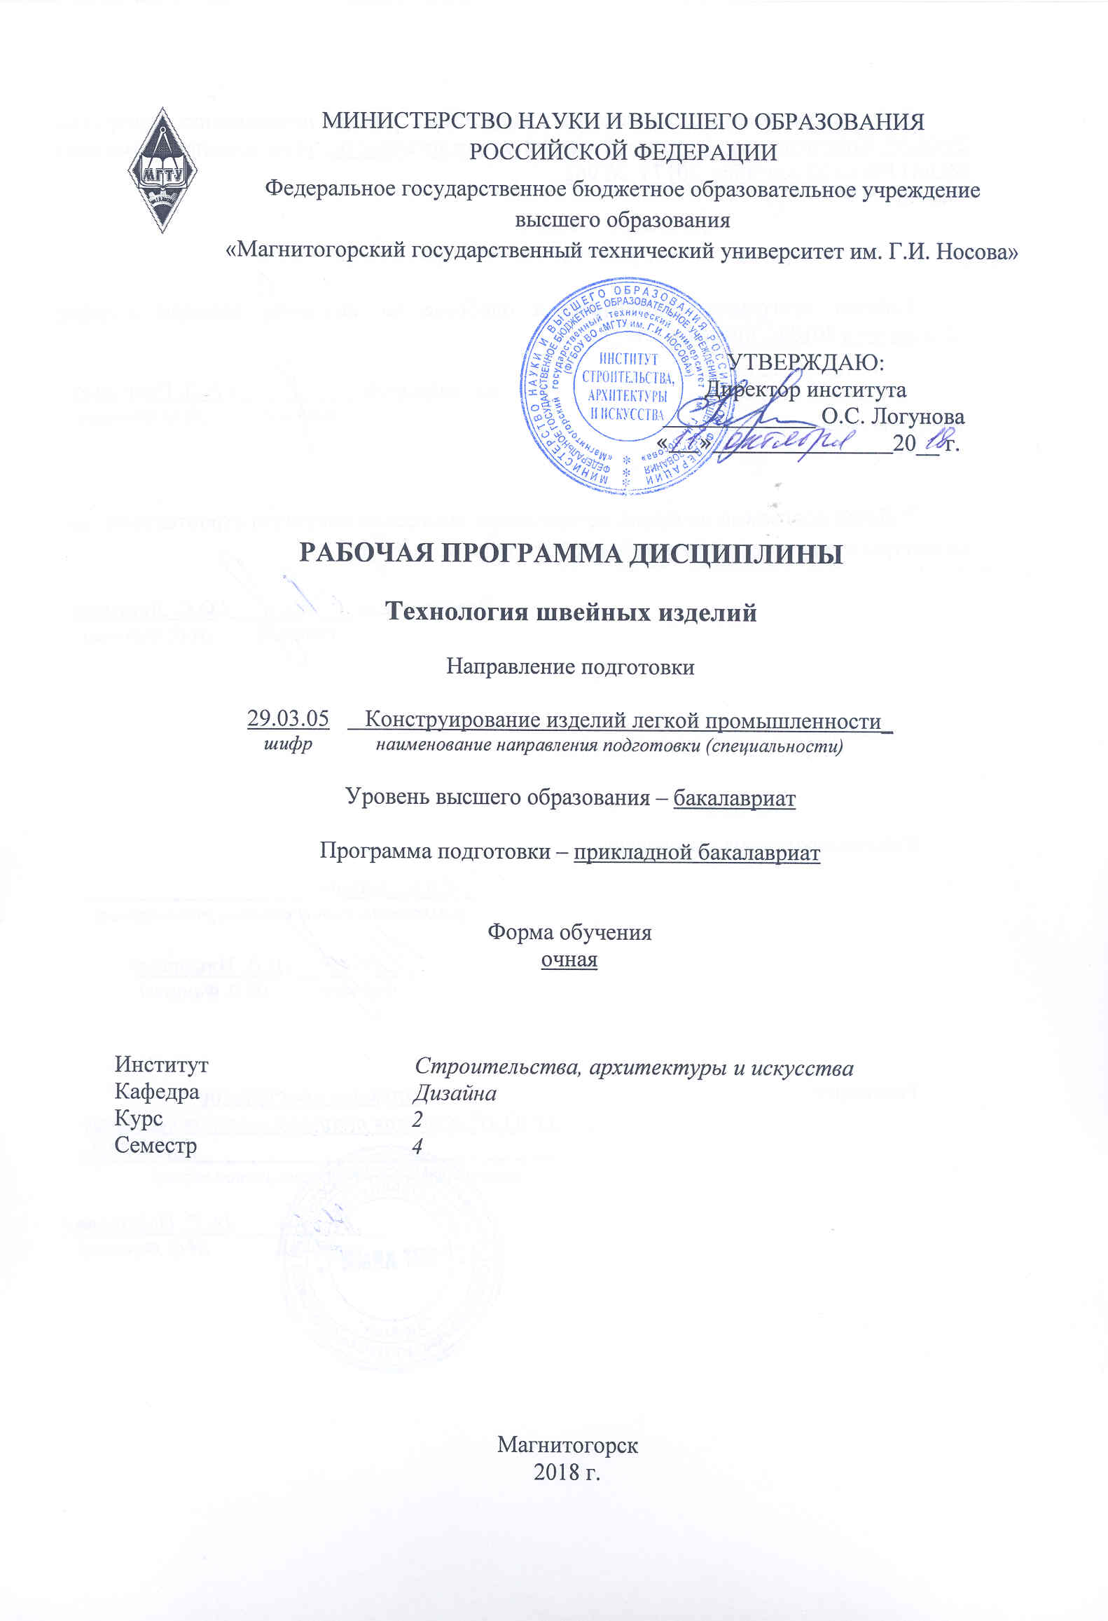
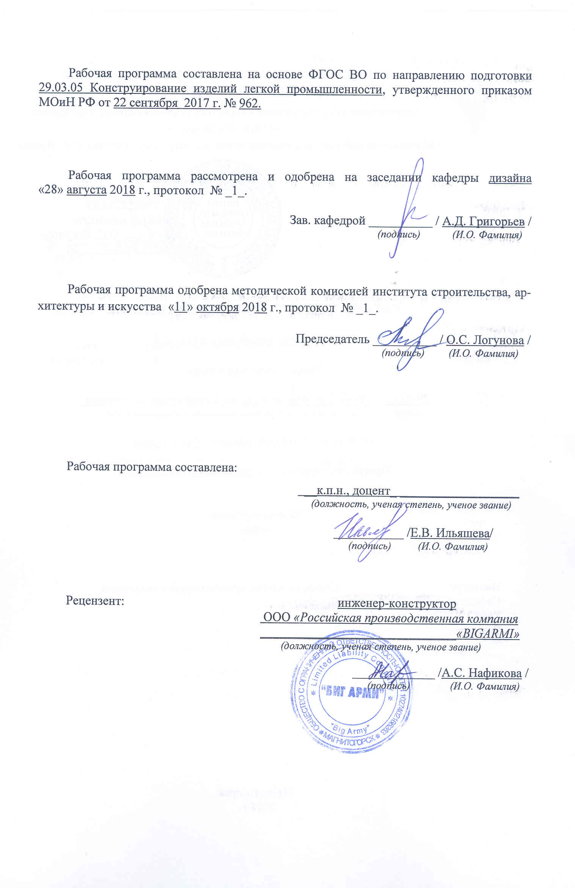
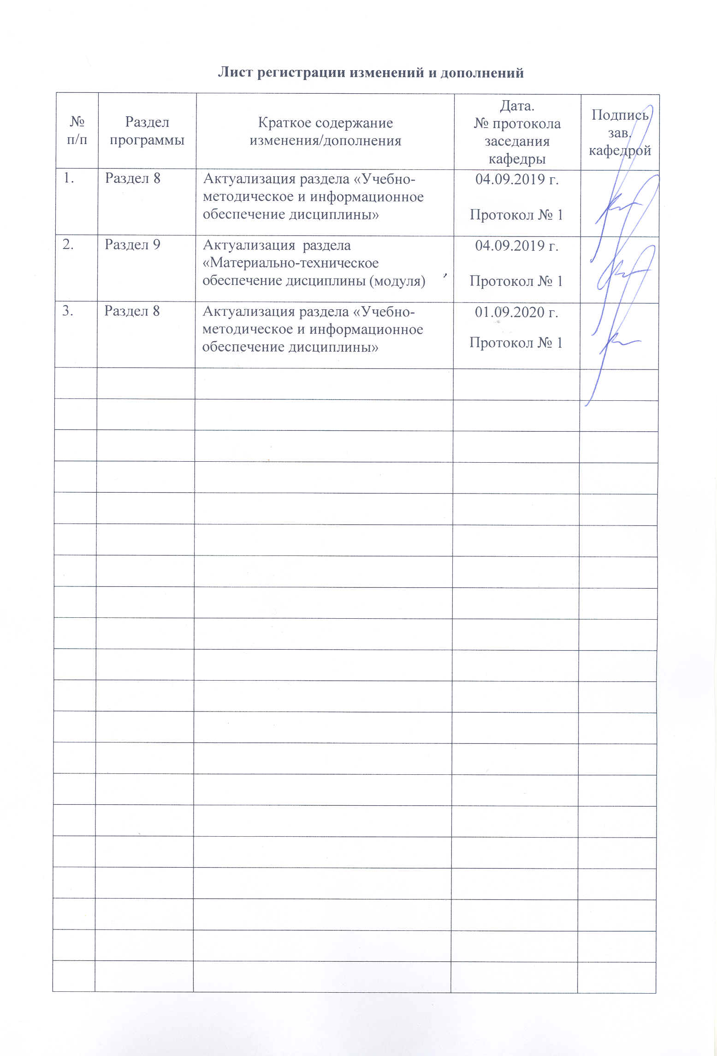

1 Цели освоения дисциплины (модуля)
Целями освоения дисциплины (модуля) Б1.Б.27 «Технология швейных изделий» является формирование:
- способности критически переосмысливать накопленный опыт, изменять при необходимости профиль своей профессиональной деятельности;
- способности использовать основные законы естественнонаучных дисциплин в профессиональной деятельности, применять методы математического анализа и моделирования, теоретического и экспериментального исследований;
- способности организовывать работу коллектива исполнителей, принимать управленческие и организационные решения с учетом различных мнений;
- способности обосновывать принятие конкретного технического решения при конструировании изделий легкой промышленности;
- способности выполнять операции вручную или на машинах, автоматическом или полуавтоматическом оборудовании по пошиву деталей, узлов, изделий из текстильных материалов;
- способности контролировать соответствие цвета деталей, изделий, ниток, прикладных материалов; способности контролировать качество кроя и качество выполненных операций.

2 Место дисциплины (модуля) в структуре образовательной программы
подготовки бакалавра
Дисциплина Б1.Б.27 «Технология швейных изделий» входит в часть блока 1 образовательной программы. Включает выполнение работ по раскрою и обработке швейных изделий из различных материалов, является частью программы профессиональной подготовки по профессии рабочего 19601 Швея в части освоения основного вида профессиональной деятельности (ВПД): Выполнение работ по раскрою и обработке швейных изделий из различных материалов 3 разряда.
Для освоения дисциплины «Технология швейных изделий» необходимы знания, умения и компетенции, формируемые математикой, физикой, химией, оборудованием швейного производства, материаловедением в производстве изделий легкой промышленности, архитектоникой и основами формообразования в одежде, основами прикладной антропологии и биомеханики.
Полученные знания, умения и навыки могут быть использованы студентами при прохождении: учебных практик, производственной практики, подготовке курсовых и выпускной квалификационной работ.

3 Компетенции обучающегося, формируемые в результате освоения
дисциплины (модуля) и планируемые результаты обучения
В результате освоения дисциплины (модуля) Б1.Б.27 «Технология швейных изделий» обучающийся должен обладать следующими компетенциями:
ОПК-1- способностью критически переосмысливать накопленный опыт, изменять при необходимости профиль своей профессиональной деятельности;
ОПК-2- способностью использовать основные законы естественнонаучных дисциплин в профессиональной деятельности, применять методы математического анализа и моделирования, теоретического и экспериментального исследований;
ПК-3-способностью организовывать работу коллектива исполнителей, принимать управленческие и организационные решения с учетом различных мнений;
ПК-10- способностью обосновывать принятие конкретного технического решения при конструировании изделий легкой промышленности;
ППК-1- способностью выполнять операции вручную или на машинах, автоматическом или полуавтоматическом оборудовании по пошиву деталей, узлов, изделий из текстильных материалов;
ППК-2- способностью контролировать соответствие цвета деталей, изделий, ниток, прикладных материалов;
ППК-3-способностью контролировать качество кроя и качество выполненных операций.

Структурный элемент  компетенции | Уровень освоения компетенций
Структурный элемент  компетенции | Пороговый  уровень |  |  | Средний  уровень | Высокий  уровень
ОПК-1- способностью критически переосмысливать накопленный опыт, изменять при необходимости профиль своей профессиональной деятельности
Знать | соблюдения правил безопасной эксплуатации швейного оборудования. |  |  | требования безопасности труда | соблюдения правил безопасной эксплуатации швейного оборудования.
Уметь: | организовывать рабочее безопасное место; |  |  | соблюдать правила безопасной эксплуатации швейного оборудования | организовывать рабочее безопасное место;  соблюдать правила безопасной эксплуатации швейного оборудования
Владеть: | правилами рациональной организации рабочего места;  правила безопасной эксплуатации швейного оборудования |  |  | требованиями безопасности труда; | правилами рациональной организации рабочего места;  правилами безопасной эксплуатации швейного оборудования;  способностью критически анализировать сложившуюся производственную ситуацию
ОПК-2- способностью использовать основные законы естественнонаучных дисциплин в профессиональной деятельности, применять методы математического анализа и моделирования, теоретического и экспериментального исследований
Знать | основные математические положения и законы, применяемые в профессиональной деятельности |  |  | способы поиска профессиональных знаний, используя современные образовательные и информационные технологии | методы осуществления целенаправленного поиска информации о новейших и технологических достижениях в сети Интернет и из других источников; методы и способы контроля качества кроя и качества выполняемых операций.
Уметь | решать расчетные задачи применительно к материалу программы |  |  | решать расчетные задачи практического содержания | решать расчетные задачи теоретического и практического содержания
Владеть | навыками применения основных химических и физических понятий, положений и законов в профессиональной деятельности |  |  | практическими навыками теоретического и практического содержания | расчетными методами решения задач теоретического и практического содержания применительно к профессиональной деятельности
ПК-3-способностью организовывать работу коллектива исполнителей, принимать управленческие и организационные решения с учетом различных мнений
Знать | структуру технологического процесса и работу швейного оборудования |  | задачи и роль  производства швейных изделий, методы организации рабочего места. |  | методы организации рабочего места и коллектива в целом; принципы работы швейного производства
Уметь | организовывать рабочее безопасное место |  | уметь осуществлять безопасную работу на швейном и утюжильном оборудовании; |  | принимать исполнительские решения и определять порядок выполнения работ
Владеть | навыками квалифицированного подхода к выбору оборудования и применению технологической оснастки рабочих мест; |  | основными принципами последовательного построения технологических процессов производства швейных изделий |  | навыками безопасной работы на технологическом оборудовании;
ПК-10- способностью обосновывать принятие конкретного технического решения при конструировании изделий легкой промышленности
Знать | основные математические положения и расчеты для технических решений, основы формообразования и антропологии в одежде | основные способы применения математических расчетов для технических решений при раскрое и изготовлении деталей швейного изделия |  |  | способы раскроя, формования и виды соединения деталей изделий; основы классических технологий швейных изделий;
Уметь | применять основные способы математических расчетов для технических решений | применять основные способы математических расчетов для технических решений при раскрое швейного изделия |  |  | применять основные способы математических расчетов для технических решений при раскрое швейного изделия; выполнять поузловую обработку, сборку изделий;
Владеть | навыками применения основных способов математических расчетов для технических решений | навыками применения основных способов математических расчетов для технических решений при раскрое швейного изделия |  |  | навыками применения основных способ математических расчетов для технических решений при раскрое швейного изделия; выполнения поузловой обработки, сборкой изделий минимальной и средней сложности
ППК-1- способностью выполнять операции вручную или на машинах, автоматическом или полуавтоматическом оборудовании по пошиву деталей, узлов, изделий из текстильных материалов;
Знать | виды материалов и швейного оборудования применяемого по пошиву деталей, узлов, изделий из текстильных материалов; | технологические параметры обработки деталей, узлов, изделий из текстильных материалов; |  |  | ассортимент швейных изделий и технологические параметры обработки деталей, узлов, изделий из текстильных материалов;
Уметь | выполнять простых операций ручных или машинных швов | выбирать технологические параметры обработки деталей, узлов, изделий из текстильных материалов; |  |  | обрабатывать простые детали, узлы, изделия из текстильных материалов
Владеть | опытом выполнения простых операций ручных или машинных швов | обрабатывать простые детали, узлы, изделия из текстильных материалов |  |  | выполнения на машинах или вручную операции по пошиву деталей, узлов, изделий из текстильных материалов средней сложности
ППК-2- способностью контролировать соответствие цвета деталей, изделий, ниток, прикладных материалов;
Знать | виды текстильных материалов, ниток, прикладных материалов | виды и качество обрабатываемых прикладных материалов, |  |  | виды, качество и способы контроля прикладных материалов,
Уметь | выбирать прикладные материалы для изделия | осуществлять контроль на соответствие цвету деталей, изделий, ниток, прикладных материалов |  |  | выполнения контроля простейших операций по пошиву изделий прикладных материалов
Владеть | навыками выбора прикладных материалов для изделия | навыками выполнения контроля простейших операций по пошиву изделий прикладных материалов |  |  | навыками выполнения контроля качества на соответствие цвета деталей, изделий, ниток, прикладных материалов;
ППК-3-способностью контролировать качество кроя и качество выполненных операций.
Знать | ассортимент швейных изделий и материалов | название основных деталей кроя и способы контроля качества операций при их соединении |  |  | методы и способы контроля качества кроя изделия и качества выполняемых операций, а также соответствие фурнитуры цвету и назначению изделия
Уметь | уметь выполнять ручные и машинные швовы | выполнить контроль качества кроя и машинных, ручных швов |  |  | выполнять контроль качества кроя и выполненной работы
Владеть | навыками выполнения ручных и машинных швов | навыками выполнения контроль качества кроя и машинных, ручных швов |  |  | навыками выполнения контроля качества кроя и качества выполненных операций

4 Структура и содержание дисциплины (модуля)
Общая трудоемкость дисциплины составляет 3 единицы 180 акад. часа:
- контактная работа – 57,2 акад. часа;
– аудиторная работа – 54 акад.часов;
–самостоятельная работа – 15,1 акад. часа;
- интерактивные часы – 14 акад. часов;
– эвзамен в 4 семестре

Раздел/ тема  дисциплины | Семестр | Виды учебной работы,  включая самостоятельную работу студентов и  трудоемкость (в часах) |  |  |  | Формы текущего и  промежуточного  контроля успеваемости | Код и структурный  элемент компетенции
Раздел/ тема  дисциплины | Семестр | лекции | лаборат.  занятия | практич. занятия | самост.  раб. | Формы текущего и  промежуточного  контроля успеваемости | Код и структурный  элемент компетенции
1. Раздел Основы технологии изготовления одежды. Виды работ, применяемые при изготовлении одежды
1.1. Тема. Ручные работы  Назначение одежды.  Требования, предъявляемые к одежде.  Классификация швейных изделий.  Технологические параметры элементов ниточного соединения.  Классификация ручных стежков и строчек. Виды ручных стежков и строчек.  Терминология ручных работ.  Технические условия на выполнение ручных работ.  Стандарты и ТУ на швейные изделия. Техника безопасности при выполнении ручных работ. Организация рабочего места для ручных работ. Инструменты и приспособления для ручных работ. | 4 | 1 | - | 1 | 1 | Защита практической работы и ответы на контрольные вопросы | ОПК-1;  ОПК-2;  ПК-3;  ПК-10;  ППК-1; зув
1.2. Тема. Машинные работы.  Техника безопасности при выполнении машинных работ. Организация рабочего места для машинных работ. Приспособления для машинных работ.  Классификация машинных швов.  Характеристика соединительных швов.  Характеристика краевых швов.  Характеристика отделочных швов.  Терминология машинных работ.  Технические условия на выполнения машинных работ.  Техника безопасности при выполнении машинных работ. Организация рабочего места для машинных работ. Приспособления для машинных работ.  Классификация машинных швов. | 4 | 2 | - | 1 | 1 | Защита практической работы и ответы на контрольные вопросы | ОПК-1;  ОПК-2;  ПК-3;  ПК-10;  ППК-1; зув
1.3. Тема Влажно – тепловые работы  Техника безопасности при выполнении влажно-тепловых работ.  Организация рабочего места для ВТО.  Оборудование и приспособления для ВТО.  Терминология ВТО.  Технические режимы ВТО деталей одежды различных ассортиментных групп. | 4 | 1 | - | 1 | 1 | Защита практической работы и ответы на контрольные вопросы | ОПК-1;  ОПК-2;  ПК-3;  ПК-10;  ППК-1;
1.4 Тема Клеевые и сварные методы обработки деталей одежды.  Сущность клеевого метода обработки одежды.  Сущность сварного метода обработки одежды.  Виды и характеристика клеевых материалов.  Виды сварных швов и их свойства  Основные направления в применении клеевых материалов: закрепление краев и срезов, придание формоустойчивости, прикрепление отдельных элементов.  Особенности обработки деталей одежды клеевыми прокладочными материалами | 4 | 2 | - | 2 | 1 | Защита практической работы и ответы на контрольные вопросы | ОПК-1;  ОПК-2;  ПК-3;  ПК-10;  ППК-1; зув
Итого по разделу | 4 | 6 | - | 5/2 | 4 |  | ОПК-1;  ОПК-2;  ПК-3;  ПК-10;  ППК-1; зув
2. Раздел Обработка деталей и узлов швейных изделий | 4
2.1. Тема Обработка деталей и узлов швейных изделий  Виды выточек. Обработка выточек: неразрезных, разрезных, с дополнительной полоской ткани, неразрезные на цельной детали, выточек – складок.  Обработка клапанов, листочек, пат, хлястиков, поясов, шлевок. Виды складок: односторонние, встречные, бантовые, застроченные по всей длине, сложные. Особенности обработки складок. Разновидности кокеток: прямые, овальные, фигурные.  Способы соединения кокеток с изделием: стачной, настрочной, накладной рельефный.  Особенности обработки неотлетных кокеток: прямых, овальных, фигурных, с кантом. Особенности обработки отлетных кокеток: на подкладке, без подкладки.  Виды петель: обтачные, обметочные, навесные, из прямой полоски ткани. Особенности обработки петель.  Виды застежек: по расположению, по способу застегивания, по конструкции.  Обработка бортов отрезными подбортами: с прокладкой, без прокладки.  Обработка бортов планками: настрочными, втачными планками, в шве притачивания планки, обтачками – подбортами.  Виды прорезных карманов. Обработка прорезногокармана: с клапаном и одной обтачкой, в сложную рамку, с листочкой, с втачными концами, с листочкой с настрочными концами.  Виды накладных карманов. Способы обработки накладных карманов.  Способы соединения обработанного накладного кармана с изделием.  Разновидности карманов в рельефных швах. Обработка карманов с отрезным бочком.  Обработка боковых и плечевых срезов.  Виды воротников и их обработка: обтачкой, бейкой, окантовочным швом.  Виды рукавов: одношовные, двушовные, трехшовные. По покрою: Втачные, реглан, цельнокроеные, комбинированные. Способ соединения срезов рукавов. Способы соединения низа рукавов.  Способы обработки низа рукавов без манжет швом: в подгибку, обтачным, окантовочным, бейкой, с отворотом, эластичной тесьмой.  Виды манжет: прямые, фигурные, притачные, Способы обработки манжет.  Виды застежек в рукавах: без разреза, в шве рукава окантовочным швом.  Способы обработки пройм в изделиях без рукавов: обтачным, окантовочным, бейкой.  Способы обработки пройм в изделиях с рукавами.  Способы обработки низа платьев и блузок расширенных книзу, слегка расширенных книзу, прямого силуэта.  Способ обработки застежек на юбках: на крючки и петли, застежкой-молнией.  Способы обработки верхнего среза юбки: притачным поясом, обтачкой.  Способы обработки застежки на брюках. ВТО передних и задних половинок брюк. Способы обработки верхнего среза брюк. | 4 | 6 | - | 21 | 6 | Защита практических работ и ответы на контрольные вопросы  Схемы обработки. Папка с образцами в материале узлов деталей | ОПК-2;  ПК-3;  ПК-10;  ППК-1;  ППК-2;  ППК-3 зув
Итого по разделу | 4 | 6 | - | 21/8 | 6 |  | ОПК-2;  ПК-3;  ПК-10;  ППК-1;  ППК-2;  ППК-3 зув
3. Раздел Обработка легкой женской одежды | 4
3.1. Тема Ассортимент легкой женской одежды  Ассортимент легкой женской одежды: платья и платьевые изделия, блузки и жакеты, юбки и брюки.  Характеристика модели: наименование изделия, форма, силуэт, вид застёжки, покрой рукава, отделка.  Детали кроя платья. Наименование линий и срезов деталей кроя.  Технические условия на выкроенные детали и проверка качества кроя. | 4 | 1 | - | 1 | 0.5 | Защита практической работы и ответы на контрольные вопросы | ПК-3;  ПК-10;  ППК-1;  ППК-2;  ППК-3 зув
3.2. Тема Соединение обработанных деталей с изделием  Соединение обработанного накладного кармана с изделием: ручным способом, отделочной строчкой, стачным швом.  Соединение обработанной кокетки с изделием: с кантом, с внутренними и внешними углами, с закругленными краями, с подкладкой без подкладки.  Соединение обработанного воротника с горловиной в изделиях: с лацканом, с застежкой доверху, с помощью обтачки и косой бейки.  Соединение обработанных манжет с рукавами. | 5 | 2 | - | 2 | 1 | Защита практической работы и ответы на контрольные вопросы | ПК-3;  ПК-10;  ППК-1;  ППК-2;  ППК-3 зув
3.3. Тема Изделия с рукавами покроя реглан  Конструктивные особенности рукава покроя реглан. Основные детали кроя.  Технологические особенности изготовления изделий с рукавом покоя реглан.  Обработка рукавов, пройм в изделиях покроя реглан. Соединение рукава с проймой. | 4 | 0,5 | - | 2 | 0.5 | Защита практической работы и ответы на контрольные вопросы | ПК-3;  ПК-10;  ППК-1;  ППК-2;  ППК-3 зув
3.4. Тема Изделия с цельнокроеными рукавами  Конструктивные особенности цельнокроеных рукавов. Основные детали кроя, нить основы.  Технологические особенности обработки изделия с цельнокроеными рукавами. | 4 | 0,5 | - | 2 | 0.5 | Защита практической работы и ответы на контрольные вопросы | ПК-3;  ПК-10;  ППК-1;  ППК-2;  ППК-3 зув
3.5. Тема Особенности изготовления изделий легкой женской одежды с примерками  Раскрой швейных изделий. Подготовка к первой примерке. Проведение первой примерки. Уточнения после первой примерке.  Подготовка ко второй примерке. Поведение второй примерки. Уточнения после второй примерке.  Окончательная обработка изделия после примерки. | 4 | 1 | - | 1 | 1 | Защита практической работы и ответы на контрольные вопросы | ПК-3;  ПК-10;  ППК-1;  ППК-2;  ППК-3 зув
3.6. Тема Особенности изготовления поясных изделий с примерками  Подготовка юбки к примерке. Подготовка брюк к примерке. Проведение примерки поясных изделий. | 4 | 0,5 | - | 1 | 1 | Защита практической работы и ответы на контрольные вопросы | ПК-3;  ПК-10;  ППК-1;  ППК-2;  ППК-3 зув
3.7. Тема Окончательная отделка изделия  Чистка изделий.  Окончательная влажно – тепловая обработка изделия. Пришивание фурнитуры, отделочных деталей. Выполнить пришивание фурнитуры. | 4 | 0,5 | - | 1 | 0.5 | Защита практической работы и ответы на контрольные вопросы | ПК-3;  ПК-10;  ППК-1;  ППК-2;  ППК-3 зув
Итого по разделу | 4 | 6 | - | 10/4 | 5 |  | ПК-3;  ПК-10;  ППК-1;  ППК-2;  ППК-3 зув
Итого по дисциплине | 4 | 18 | - | 36/14 | 15,1 | Промежуточный контроль (экзамен) | ОПК-1;  ОПК-2;  ПК-3;  ПК-10;  ППК-1;  ППК-2;  ППК-3
Подготовка к экзамену | - | - | - | - | 35,7

5 Образовательные и информационные технологии
В разделе указываются образовательные и информационные технологии, используемые при реализации различных видов учебной работы и дающие наиболее эффективные результаты освоения дисциплины (модуля).
Образовательные технологии – это целостная модель образовательного процесса, системно определяющая структуру и содержание деятельности обеих сторон этого процесса (преподавателя и студента), имеющая целью достижение планируемых результатов с поправкой на индивидуальные особенности его участников. Технологичность учебного процесса состоит в том, чтобы сделать учебный процесс полностью управляемым.
При обучении студентов дисциплине «Технология швейных изделий» следует осуществлять следующие образовательные технологии:
1. Традиционные образовательные технологии ориентируются на организацию образовательного процесса, предполагающую прямую трансляцию знаний от преподавателя к студенту (преимущественно на основе объяснительно-иллюстративных методов обучения).
Формы учебных занятий с использованием традиционных технологий:
Информационная лекция – последовательное изложение материала в дисциплинарной логике, осуществляемое преимущественно вербальными средствами (монолог преподавателя).
2. Технологии проблемного обучения – организация образовательного процесса, которая предполагает постановку проблемных вопросов, создание учебных проблемных ситуаций для стимулирования активной познавательной деятельности студентов.
Формы учебных занятий с использованием технологий проблемного обучения:
Лабораторное занятие в форме практикума – организация учебной работы, направленная на решение комплексной учебно-познавательной задачи, требующей от студента применения как научно-теоретических знаний, так и практических навыков.
3. Технологии проектного обучения – организация образовательного процесса в соответствии с алгоритмом поэтапного решения проблемной задачи или выполнения учебного задания. Проект предполагает совместную учебно-познавательную деятельность группы студентов, направленную на установление целей и задач, формулировку ожидаемых результатов, определение принципов и методик решения поставленных задач, планирование хода работы, поиск доступных и оптимальных ресурсов, поэтапную реализацию плана работы, их осмысление и рефлексию.
4. Интерактивные технологии – организация образовательного процесса, которая предполагает активное и нелинейное взаимодействие всех участников, достижение на этой основе личностно значимого для них образовательного результата. Наряду со специализированными технологиями такого рода принцип интерактивности прослеживается в большинстве современных образовательных технологий.
Формы учебных занятий с использованием специализированных интерактивных технологий:
Семинар-дискуссия – коллективное обсуждение какого-либо спорного вопроса, проблемы, выявление мнений в группе (межгрупповой диалог, дискуссия как спор-диалог).
6. Информационно-коммуникационные образовательные технологии – организация образовательного процесса, основанная на применении специализированных программных сред и технических средств работы с информацией.

6 Учебно-методическое обеспечение самостоятельной работы обучающихся
Раздел/ тема  дисциплины | Вид самостоятельной  работы | Кол-во часов | Формы контроля
1. Раздел Основы технологии изготовления одежды. Виды работ, применяемые при изготовлении одежды
1.1. Тема. Ручные работы  Назначение одежды.  Требования, предъявляемые к одежде.  Классификация швейных изделий.  Технологические параметры элементов ниточного соединения.  Классификация ручных стежков и строчек. Виды ручных стежков и строчек.  Терминология ручных работ.  Технические условия на выполнение ручных работ.  Стандарты и ТУ на швейные изделия. Техника безопасности при выполнении ручных работ.  Организация рабочего места для ручных работ.  Инструменты и приспособления для ручных работ. | Проработка лекционного материала, изучение и конспектирование дополнительного материала по каждой теме раздела.  Практическая работа №1  Выполнить ручные стежки и строчки. | 1 | Защита практической работы и ответы на контрольные вопросы
1.2. Тема. Машинные работы.  Техника безопасности при выполнении машинных работ. Организация рабочего места для машинных работ. Приспособления для машинных работ.  Классификация машинных швов.  Характеристика соединительных швов.  Характеристика краевых швов.  Характеристика отделочных швов.  Терминология машинных работ.  Технические условия на выполнения машинных работ.  Техника безопасности при выполнении машинных работ. Организация рабочего места для машинных работ. Приспособления для машинных работ.  Классификация машинных швов. | Проработка лекционного материала, изучение и конспектирование дополнительного материала по каждой теме раздела.  Практическая работа №2  Выполнить образцы соединительных, краевых и отделочных швов | 1 | Защита практической работы и ответы на контрольные вопросы
1.3. Тема Влажно – тепловые работы  Техника безопасности при выполнении влажно-тепловых работ.  Организация рабочего места для ВТО.  Оборудование и приспособления для ВТО.  Терминология ВТО.  Технические режимы ВТО деталей одежды различных ассортиментных групп. | Проработка лекционного материала, изучение и конспектирование дополнительного материала по каждой теме раздела.  Практическая работа №3  Выполнить сутюживание вытачек. Выполнить декатировку материала. | 1 | Защита практической работы и ответы на контрольные вопросы
1.4 Тема Клеевые и сварные методы обработки деталей одежды.  Сущность клеевого метода обработки одежды. Сущность сварного метода обработки одежды.  Виды и характеристика клеевых материалов.  Виды сварных швов и их свойства  Основные направления в применении клеевых материалов: закрепление краев и срезов, придание формоустойчивости, прикрепление отдельных элементов.  Особенности обработки деталей одежды клеевыми прокладочными материалами | Проработка лекционного материала, изучение и конспектирование дополнительного материала по каждой теме раздела.  Практическая работа №4  Выполнить дублирование отдельных деталей. | 1 | Защита практической работы и ответы на контрольные вопросы
Итого по разделу |  | 4
2. Раздел Обработка деталей и узлов швейных изделий
2.1. Тема Обработка деталей и узлов швейных изделий  Виды выточек. Обработка выточек: неразрезных, разрезных, с дополнительной полоской ткани, неразрезные на цельной детали, выточек – складок.  Обработка клапанов, листочек, пат, хлястиков, поясов, шлевок. Виды складок: односторонние, встречные, бантовые, застроченные по всей длине, сложные. Особенности обработки складок. Разновидности кокеток: прямые, овальные, фигурные.  Способы соединения кокеток с изделием: стачной, настрочной, накладной рельефный.  Особенности обработки неотлетных кокеток: прямых, овальных, фигурных, с кантом. Особенности обработки отлетных кокеток: на подкладке, без подкладки.  Виды петель: обтачные, обметочные, навесные, из прямой полоски ткани. Особенности обработки петель.  Виды застежек: по расположению, по способу застегивания, по конструкции.  Обработка бортов отрезными подбортами: с прокладкой, без прокладки.  Обработка бортов планками: настрочными, втачными планками, в шве притачивания планки, обтачками – подбортами.  Виды прорезных карманов. Обработка прорезногокармана: с клапаном и одной обтачкой, в сложную рамку, с листочкой, с втачными концами, с листочкой с настрочными концами.  Виды накладных карманов. Способы обработки накладных карманов.  Способы соединения обработанного накладного кармана с изделием.  Разновидности карманов в рельефных швах. Обработка карманов с отрезным бочком.  Обработка боковых и плечевых срезов.  Виды воротников и их обработка: обтачкой, бейкой, окантовочным швом.  Виды рукавов: одношовные, двушовные, трехшовные. По покрою: Втачные, реглан, цельнокроеные, комбинированные. Способ соединения срезов рукавов. Способы соединения низа рукавов.  Способы обработки низа рукавов без манжет швом: в подгибку, обтачным, окантовочным, бейкой, с отворотом, эластичной тесьмой.  Виды манжет: прямые, фигурные, притачные, Способы обработки манжет.  Виды застежек в рукавах: без разреза, в шве рукава окантовочным швом.  Способы обработки пройм в изделиях без рукавов: обтачным, окантовочным, бейкой.  Способы обработки пройм в изделиях с рукавами.  Способы обработки низа платьев и блузок расширенных книзу, слегка расширенных книзу, прямого силуэта.  Способ обработки застежек на юбках: на крючки и петли, застежкой-молнией.  Способы обработки верхнего среза юбки: притачным поясом, обтачкой.  Способы обработки застежки на брюках. ВТО передних и задних половинок брюк. Способы обработки верхнего среза брюк. | Проработка лекционного материала, изучение и конспектирование дополнительного материала по каждой теме раздела.  Практическая работа №5  Выполнить обработку клапана, пат.  Практическая работа №6  Выполнить обработку односторонней складки.  Практическая работа №7  Выполнить обработку воротника.  Практическая работа №8  Выполнить обработку неотлетной кокетки с кантом.  Практическая работа №9  Выполнить обработку петли из прямой полоски.  Практическая работа №10  Выполнить обработку бортов настрочными планками.  Практическая работа №11  Выполнить обработку накладного кармана с обтачкой.  Практическая работа №12  Выполнить обработку плечевых срезов.  Выполнить обработку горловины бейкой.  Практическая работа №13  Выполнить обработку прямой манжеты.  Практическая работа №14  Выполнить обработку соединение манжета с рукавом в шве рукава.  Практическая работа №15  Выполнить обработку двухшовного рукава.  Выполнить вметывание рукава в пройму.  Практическая работа №16  Выполнить обработку низа слегка расширенного изделия.  Практическая работа №17  Выполнить обработку верхнего среза юбки притачным поясом. | 6 | Защита практических работ и ответы на контрольные вопросы  Схемы обработки. Папка с образцами в материале узлов деталей
Итого по разделу |  | 6
3. Раздел Обработка легкой женской одежды
3.1. Тема Ассортимент легкой женской одежды  Ассортимент легкой женской одежды: платья и платьевые изделия, блузки и жакеты, юбки и брюки.  Характеристика модели: наименование изделия, форма, силуэт, вид застёжки, покрой рукава, отделка.  Детали кроя платья. Наименование линий и срезов деталей кроя.  Технические условия на выкроенные детали и проверка качества кроя. | Проработка лекционного материала, изучение и конспектирование дополнительного материала по каждой теме раздела.  Практическая работа №18  Выполнить раскрой деталей платья и обозначить наименование линий и срезов деталей кроя. | 0.5 | Защита практической работы и ответы на контрольные вопросы
3.2. Тема Соединение обработанных деталей с изделием  Соединение обработанного накладного кармана с изделием: ручным способом, отделочной строчкой, стачным швом.  Соединение обработанной кокетки с изделием: с кантом, с внутренними и внешними углами, с закругленными краями, с подкладкой без подкладки.  Соединение обработанного воротника с горловиной в изделиях: с лацканом, с застежкой доверху, с помощью обтачки и косой бейки.  Соединение обработанных манжет с рукавами. | Проработка лекционного материала, изучение и конспектирование дополнительного материала по каждой теме раздела.  Практическая работа №19  Выполнить соединение накладного кармана с изделием ручным способом.  Практическая работа №20  Выполнить соединение кокетки с основной деталью с закругленными краями.  Практическая работа №21  Выполнить соединение обработанного воротника с горловиной в изделиях с лацканом.  Практическая работа №22  Выполнить соединение лифа платья с юбкой накладным швом. | 1 | Защита практической работы и ответы на контрольные вопросы
3.3. Тема Изделия с рукавами покроя реглан  Конструктивные особенности рукава покроя реглан. Основные детали кроя.  Технологические особенности изготовления изделий с рукавом покоя реглан.  Обработка рукавов, пройм в изделиях покроя реглан. Соединение рукава с проймой. | Проработка лекционного материала, изучение и конспектирование дополнительного материала по каждой теме раздела. | 0.5 | Защита практической работы и ответы на контрольные вопросы
3.4. Тема Изделия с цельнокроеными рукавами  Конструктивные особенности цельнокроеных рукавов. Основные детали кроя, нить основы.  Технологические особенности обработки изделия с цельнокроеными рукавами. | Проработка лекционного материала, изучение и конспектирование дополнительного материала по каждой теме раздела.  Практическая работа №23  Выполнить обработку цельновыкроенного рукава | 0.5 | Защита практической работы и ответы на контрольные вопросы
3.5. Тема Особенности изготовления изделий легкой женской одежды с примерками  Раскрой швейных изделий. Подготовка к первой примерке. Проведение первой примерки. Уточнения после первой примерке.  Подготовка ко второй примерке. Поведение второй примерки. Уточнения после второй примерке.  Окончательная обработка изделия после примерки. | Проработка лекционного материала, изучение и конспектирование дополнительного материала по каждой теме раздела.  Практическая работа №24  Раскроить изделие. Выполнить подготовку изделия к первой примерке. Провести уточнения после второй прививки. | 1 | Защита практической работы и ответы на контрольные вопросы
3.6. Тема Особенности изготовления поясных изделий с примерками  Подготовка юбки к примерке. Подготовка брюк к примерке. Проведение примерки поясных изделий. | Проработка лекционного материала, изучение и конспектирование дополнительного материала по каждой теме раздела.  Практическая работа №25  Раскроить изделие. Выполнить подготовку юбки к первой примерке. Провести уточнения после первой примерки. | 1 | Защита практической работы и ответы на контрольные вопросы
3.7. Тема Окончательная отделка изделия  Чистка изделий.  Окончательная влажно – тепловая обработка изделия. Пришивание фурнитуры, отделочных деталей. Выполнить пришивание фурнитуры. | Проработка лекционного материала, изучение и конспектирование дополнительного материала по каждой теме раздела. | 0.5 | Защита практической работы и ответы на контрольные вопросы
Итого по разделу |  | 5
Итого по дисциплине |  | 15,1 | Промежуточный контроль (эвзамен)
Подготовка к экзамену |  | 35,7

Практические работы по дисциплине «Технология швейных изделий» идут в увязке с заданиями по учебным практикам в 4 и 6 семестре.

7 Оценочные средства для проведения промежуточной аттестации
а) Планируемые результаты обучения и оценочные средства для проведения промежуточной аттестации:

Структурный элемент  компетенции | Планируемые результаты обучения | Оценочные средства
ОПК-1- способностью критически переосмысливать накопленный опыт, изменять при необходимости профиль своей профессиональной деятельности
Знать | соблюдения правил безопасной эксплуатации швейного оборудования. | Теоретические вопросы:  Техника безопасности при выполнении ручных работ.  Техника безопасности при выполнении машинных работ.  Техника безопасности при выполнении влажно-тепловых работ.
Уметь | организовывать рабочее безопасное место;  соблюдать правила безопасной эксплуатации швейного оборудования | Практические работы:  Выполнить образцы соединительных швов.  Выполнить дублирование отдельных деталей.  Выполнить пришивание фурнитуры.
Владеть | правилами рациональной организации рабочего места;  правилами безопасной эксплуатации швейного оборудования;  способностью критически анализировать сложившуюся производственную ситуацию | Задания на решение задач из профессиональной области;  Приведите примеры критических ситуаций при эксплуатации швейного оборудования.
ОПК-2- способностью использовать основные законы естественнонаучных дисциплин в профессиональной деятельности, применять методы математического анализа и моделирования, теоретического и экспериментального исследований
Знать | методы осуществления целенаправленного поиска информации о новейших и технологических достижениях в сети Интернет и из других источников; методы и способы контроля качества кроя и качества выполняемых операций. | Теоретические вопросы:  Технологические параметры элементов ниточного соединения.  Технические условия на выкроенные детали и проверка качества кроя.  Технологические особенности обработки изделия с цельнокроеными рукавами.
Уметь | решать расчетные задачи теоретического и практического содержания | Практические работы:  Выполнить раскрой деталей платья и обозначить наименование линий и срезов деталей кроя.
Владеть | расчетными методами решения задач теоретического и практического содержания применительно к профессиональной деятельности | Задания на решение задач из профессиональной области:  Выполните эскизы деталей кроя по заданию и обозначите наименование линий и срезов деталей кроя.
ПК-3-способностью организовывать работу коллектива исполнителей, принимать управленческие и организационные решения с учетом различных мнений
Знать | методы организации рабочего места и коллектива в целом; принципы работы швейного производства | Теоретические вопросы:  Организация рабочего места для выполнения ручных, машинных работ и ВТО. Принципы работы швейного производства.  Стандарты и ТУ на швейные изделия.
Уметь | принимать исполнительские решения и определять порядок выполнения работ | Практические работы:  Выполнить обработку воротника. Выполнить обработку неотлетной кокетки с кантом.  Выполнить обработку петли из прямой полоски. Выполнить обработку бортов настрочными планками.  Выполнить обработку накладного кармана с обтачкой.
Владеть | навыками безопасной работы на технологическом оборудовании; | Задания на решение задач из профессиональной области:  Выполнить технологическую обработку узла изделия по заданию.
ПК-10- способностью обосновывать принятие конкретного технического решения при конструировании изделий легкой промышленности
Знать | способы раскроя, формования и виды соединения деталей изделий; основы классических технологий швейных изделий; | Теоретические вопросы:  Обработка клапанов, листочек, пат, хлястиков, поясов, шлевок.  Особенности обработки складок: односторонние, встречные, бантовые, застроченные по всей длине, сложные.
Уметь | применять основные способы математических расчетов для технических решений при раскрое швейного изделия; выполнять поузловую обработку, сборку изделий; | Практические работы:  Выполнить соединение накладного кармана с изделием ручным способом.  Выполнить соединение кокетки с осовной деталью с закругленными краями.  Выполнить соединение обработанного воротника с горловиной в изделиях с лацканом.  Выполнить соединение лифа платья с юбкой накладным швом.
Владеть | навыками применения основных способ математических расчетов для технических решений при раскрое швейного изделия; выполнения поузловой обработки, сборкой изделий минимальной и средней сложности | Задания на решение задач из профессиональной области:  Выберите способ обработки накладного кармана по заданию
ППК-1- способностью выполнять операции вручную или на машинах, автоматическом или полуавтоматическом оборудовании по пошиву деталей, узлов, изделий из текстильных материалов;
Знать | ассортимент швейных изделий и технологические параметры обработки деталей, узлов, изделий из текстильных материалов; | Теоретические вопросы:  Ассортимент швейных изделий.  Технические режимы ВТО деталей одежды различных ассортиментных групп.  Технологические параметры обработки деталей, узлов, изделий из текстильных материалов
Уметь | обрабатывать простые детали, узлы, изделия из текстильных материалов | Практические работы:  Выполнить обработку прямой манжеты.  Выполнить обработку соединение манжета с рукавом в шве рукава.  Выполнить обработку двухшовного рукава.  Выполнить вметывания рукава в пройму.  Выполнить обработку низа слегка расширенного изделия.
Владеть | выполнения на машинах или вручную операции по пошиву деталей, узлов, изделий из текстильных материалов средней сложности | Задания на решение задач из профессиональной области:  Выполнить обработку верхнего среза юбки притачным поясом.
ППК-2- способностью контролировать соответствие цвета деталей, изделий, ниток, прикладных материалов;
Знать | виды, качество и способы контроля прикладных материалов, | Теоретические вопросы:  Основные направления в применении клеевых материалов: закрепление краев и срезов, придание формоустойчивости, прикрепление отдельных элементов.  Особенности обработки деталей одежды клеевыми прокладочными материалами.  Особенности обработки отлетных кокеток: на подкладке, без подкладки
Уметь | выполнения контроля простейших операций по пошиву изделий прикладных материалов | Практические работы:  Обработка бортов отрезными подбортами: с прокладкой, без прокладки.  Обработка бортов планками: настрочными, втачными планками, в шве притачивания планки, обтачками – подбортами.
Владеть | навыками выполнения контроля качества на соответствие цвета деталей, изделий, ниток, прикладных материалов | Задания на решение задач из профессиональной области:  Проверить качество на соответствие цвета деталей, изделий, ниток, прикладных материалов по заданию
ППК-3-способностью контролировать качество кроя и качество выполненных операций.
Знать | методы и способы контроля качества кроя изделия и качества выполняемых операций, а также соответствие фурнитуры цвету и назначению изделия | Теоретические вопросы:  Способ обработки застежек на юбках: на крючки и петли, застежкой-молнией.
Уметь | выполнять контроль качества кроя и выполненной работы | Практические работы:  Пришивание фурнитуры, отделочных деталей.
Владеть | навыками выполнения контроля качества кроя и качества выполненных операций | Задания на решение задач из профессиональной области:  Пришить фурнитуру по заданию

б) Порядок проведения промежуточной аттестации, показатели и критерии оценивания:
Итоговая аттестация проводится в форме экзамена по вопросам, охватывающим теоретические основы дисциплины.
Защита практических работ проводится в форме защиты и ответов на контрольные вопросы. А также к экзамену представляется папка с выполненными образцами в материале узлов деталей и схемы их обработки.

Перечень тем и заданий для подготовки к экзамену:
Студент на экзамен допускается при представлении папки с образцами выполненных в материале узлов деталей одежды и теоретически представленной последовательности обработки и сборки изделий, а также оформленных отчетов по практическим работам.

- Назначение одежды. Требования, предъявляемые к одежде.
- Классификация швейных изделий.
- Технологические параметры элементов ниточного соединения.
- Классификация ручных стежков и строчек. Виды ручных стежков и строчек. Терминология ручных работ.
- Технические условия на выполнение ручных работ.
- Стандарты и ТУ на швейные изделия. Техника безопасности при выполнении ручных работ.
- Организация рабочего места для ручных работ.
- Инструменты и приспособления для ручных работ.
- Техника безопасности при выполнении машинных работ.
- Организация рабочего места для машинных работ. Приспособления для машинных работ.
- Классификация машинных швов.
- Характеристика соединительных, краевых и отделочных швов.
- Терминология машинных работ.
- Технические условия на выполнения машинных работ.
- Техника безопасности при выполнении машинных работ. Организация рабочего места для машинных работ. Приспособления для машинных работ.
- Техника безопасности при выполнении влажно-тепловых работ.
- Организация рабочего места для ВТО. Оборудование и приспособления для ВТО.
- Терминология ВТО. Технические режимы ВТО деталей одежды различных ассортиментных групп.
- Сущность клеевого и сварного метода обработки одежды.
- Виды и характеристика клеевых материалов. Виды сварных швов и их свойства
- Основные направления в применении клеевых материалов: закрепление краев и срезов, придание формоустойчивости, прикрепление отдельных элементов.
- Особенности обработки деталей одежды клеевыми прокладочными материалами.
- Виды выточек. Обработка выточек: неразрезных, разрезных, с дополнительной полоской ткани, неразрезные на цельной детали, выточек – складок.
- Обработка клапанов, листочек, пат, хлястиков, поясов, шлевок. Виды складок: односторонние, встречные, бантовые, застроченные по всей длине, сложные. Особенности обработки складок. Разновидности кокеток: прямые, овальные, фигурные.
- Способы соединения кокеток с изделием: стачной, настрочной, накладной рельефный.
- Особенности обработки неотлетных кокеток: прямых, овальных, фигурных, с кантом. Особенности обработки отлетных кокеток: на подкладке, без подкладки.
- Виды петель: обтачные, обметочные, навесные, из прямой полоски ткани. Особенности обработки петель.
- Виды застежек: по расположению, по способу застегивания, по конструкции.
- Обработка бортов отрезными подбортами: с прокладкой, без прокладки.
- Обработка бортов планками: настрочными, втачными планками, в шве притачивания планки, обтачками – подбортами.
- Виды прорезных карманов. Обработка прорезногокармана: с клапаном и одной обтачкой, в сложную рамку, с листочкой, с втачными концами, с листочкой с настрочными концами.
- Виды накладных карманов. Способы обработки накладных карманов.
- Способы соединения обработанного накладного кармана с изделием.
- Разновидности карманов в рельефных швах. Обработка карманов с отрезным бочком.
- Обработка боковых и плечевых срезов.
- Виды воротников и их обработка: обтачкой, бейкой, окантовочным швом.
- Виды рукавов: одношовные, двушовные, трехшовные. По покрою: Втачные, реглан, цельнокроеные, комбинированные. Способ соединения срезов рукавов. Способы соединения низа рукавов.
- Способы обработки низа рукавов без манжет швом: в подгибку, обтачным, окантовочным, бейкой, с отворотом, эластичной тесьмой.
- Виды манжет: прямые, фигурные, притачные, Способы обработки манжет.
- Виды застежек в рукавах: без разреза, в шве рукава окантовочным швом.
- Способы обработки пройм в изделиях без рукавов: обтачным, окантовочным, бейкой.
- Способы обработки пройм в изделиях с рукавами.
- Способы обработки низа платьев и блузок расширенных книзу, слегка расширенных книзу, прямого силуэта.
- Способ обработки застежек на юбках: на крючки и петли, застежкой-молнией.
- Способы обработки верхнего среза юбки: притачным поясом, обтачкой.
- Способы обработки застежки на брюках. ВТО передних и задних половинок брюк. Способы обработки верхнего среза брюк.
- Ассортимент легкой женской одежды: платья и платьевые изделия, блузки и жакеты, юбки и брюки.
- Характеристика модели: наименование изделия, форма, силуэт, вид застёжки, покрой рукава, отделка.
- Детали кроя платья. Наименование линий и срезов деталей кроя.
- Технические условия на выкроенные детали и проверка качества кроя.
- Соединение обработанного накладного кармана с изделием: ручным способом, отделочной строчкой, стачным швом.
- Соединение обработанной кокетки с изделием: с кантом, с внутренними и внешними углами, с закругленными краями, с подкладкой без подкладки.
- Соединение обработанного воротника с горловиной в изделиях: с лацканом, с застежкой доверху, с помощью обтачки и косой бейки.
- Соединение обработанных манжет с рукавами.
- Конструктивные особенности рукава покроя реглан. Основные детали кроя.
- Технологические особенности изготовления изделий с рукавом покоя реглан.
- Обработка рукавов, пройм в изделиях покроя реглан. Соединение рукава с проймой.
- Конструктивные особенности цельнокроеных рукавов. Основные детали кроя, нить основы.
- Технологические особенности обработки изделия с цельнокроеными рукавами.
- Раскрой швейных изделий. Подготовка к первой примерке. Проведение первой примерки. Уточнения после первой примерке.
- Подготовка ко второй примерке. Поведение второй примерки. Уточнения после второй примерке.
- Окончательная обработка изделия после примерки.
- Подготовка юбки к примерке. Подготовка брюк к примерке. Проведение примерки поясных изделий.
- Чистка изделий. Окончательная влажно – тепловая обработка изделия.
- Пришивание фурнитуры, отделочных деталей.

Критерии оценки:
– на оценку «отлично» – студент строит свой ответ в соответствии с планом. В ответе представлены различные подходы к проблеме, но их обоснование недостаточно полно. Устанавливает содержательные межпредметные связи. Развернуто аргументирует выдвигаемые положения, приводит необходимые примеры, однако может показать некоторую непоследовательность анализа. Выводы правильны. Речь грамотна, используется профессиональная лексика. Демонстрирует знание специальной литературы в рамках учебного методического комплекса и дополнительных источников информации. Имеет место средний уровень выполнения лабораторных, контрольных и самостоятельных работ в течение учебного процесса
– на оценку «хорошо» – студент строит свой ответ в соответствии с планом. В ответе представлены различные подходы к проблеме, но их обоснование недостаточно полно. Устанавливает содержательные межпредметные связи. Развернуто аргументирует выдвигаемые положения, приводит необходимые примеры, однако показывает некоторую непоследовательность анализа. Выводы правильны. Речь грамотна, используется профессиональная лексика. Демонстрирует знание специальной литературы в рамках учебного методического комплекса и дополнительных источников информации. Имеет место средний уровень выполнения практических, контрольных и самостоятельных работ в течение учебного процесса
– на оценку «удовлетворительно» - ответ недостаточно логически выстроен, план ответа соблюдается непоследовательно. Студент обнаруживает слабость в развернутом раскрытии профессиональных понятий. Выдвигаемые положения декларируются, но недостаточно аргументированы. Ответ носит преимущественно теоретический характер, примеры ограничены, либо отсутствуют. Имеет место низкий уровень выполнения практических, контрольных и самостоятельных работ в течение учебного процесса
– на оценку «неудовлетворительно» - ставится при условии недостаточного раскрытия профессиональных понятий, категорий, концепций, теорий. Студент проявляет стремление подменить научное обоснование проблем рассуждениями обыденно-повседневного бытового характера. Ответ содержит ряд серьезных неточностей. Выводы поверхностны. Имеет место очень низкий уровень выполнения практических, контрольных и самостоятельных работ в течение учебного процесса.

8 Учебно-методическое и информационное обеспечение дисциплины (модуля)
а) Основная литература:
- Каграманова, И.Н. Технологические процессы в сервисе. Технология швейных изделий / И.Н.Каграманова, Н.М.Конопальцева. - М.: Изд-во ИД ФОРУМ: ИНФРА-М, 2017. - 304 с.
- Умняков, П. Н.Технология швейных изделий: История моды муж. костюмов и особен. процессов индустр. Производ / П.Н. Умняков. - М.: Изд-во Форум: НИЦ Инфра-М, 2013-264с.
3. Ильяшева, Е. В. Технология швейных изделий. Подготовка швеи 3 разряда. Часть 1 : учебно-методическое пособие [для вузов] / Е. В. Ильяшева, С. А. Титова, В. В. Ячменева ; Магнитогорский гос. технический ун-т им. Г. И. Носова. - Магнитогорск : МГТУ им. Г. И. Носова, 2019. - 1 CD-ROM. - ISBN 978-5-9967-1706-4. - Загл. с титул. экрана. - URL : https://magtu.informsystema.ru/uploader/fileUpload?name=4009.pdf&show=dcatalogues/1/1532638/4009.pdf&view=true (дата обращения: 23.10.2020). - Макрообъект. - Текст : электронный. - Сведения доступны также на CD-ROM.
б) Дополнительная литература:
- Воронкова, Т. Ю. Проектирование швейных предприятий. Технологические процессы пошива одежды на предприятиях сервиса : учебное пособие / Т. Ю. Воронкова. — Москва : ИД «ФОРУМ» : ИНФРА-М, 2019. — 128 с. — (Высшее образование). - ISBN 978-5-8199-0257-8. - Текст : электронный. - URL: https://znanium.com/catalog/product/990409 (дата обращения: 09.11.2020). – Режим доступа: по подписке.
- Ильяшева, Е.В. Электронный учебно-методический комплекс «Конструирование швейных изделий» / Е.В. Ильяшева – 45 Мб. – 1 электрон. Опт. Диск (CD-ROM). Систем. Требования: ПК Pentium, Microsoft Internet Explorer 6.0. Свидетельство о регистрации электронного ресурса. – М: ОФЭРНиОГАН « РАО». – №00053 ОТ 01.07.2011.
- Конопальцева, Н. М. Новые технологии в производстве специальной и спортивной одежды : учебное пособие / Н. М. Конопальцева, Н. А. Крюкова, Л. В. Морозова. - М. : Форум : ИНФРА-М, 2019. - 239 с. - (Высшее образование: Бакалавриат). - ISBN 978-5-91134-753-6. - Текст : электронный. - URL: https://znanium.com/catalog/product/1017670 (дата обращения: 09.11.2020). – Режим доступа: по подписке.
- Дизайн, технологии и инновации в текстильной и легкой промышленности (ИННОВАЦИИ-2015): сборник материалов Международной научно-технической конференции. Часть 1. – М.: ФГБОУ ВПО «МГУДТ», 2015. –223 с.
- 5. Кокеткин, П.П. Одежда: технология-техника, процессы качества. /Справочник . М., изд. МГУДТ, 2001.
- 6. ГОСТ 12807 – 88 Изделия швейные. Классификация стежков, строчек, швов. М.: изд-во стандартов.1988.
- 7. ГОСТ 22977-78 Изделия швейные. Детали. Термины и определения. М.: изд-во стандартов.1978.
- 8. ГОСТ 4103-82 Изделия швейные. Методы контроля качества.
- 9. ГОСТ 17037-85 Изделия швейные и трикотажные. Термины и определения.

в) Методические указания:

1. Ильяшева, Е. В. Технология швейных изделий. Подготовка швеи 3 разряда. Часть 1 : учебно-методическое пособие [для вузов] / Е. В. Ильяшева, С. А. Титова, В. В. Ячменева ; Магнитогорский гос. технический ун-т им. Г. И. Носова. - Магнитогорск : МГТУ им. Г. И. Носова, 2019. - 1 CD-ROM. - ISBN 978-5-9967-1706-4. - Загл. с титул. экрана. - URL : https://magtu.informsystema.ru/uploader/fileUpload?name=4009.pdf&show=dcatalogues/1/1532638/4009.pdf&view=true (дата обращения: 23.10.2020). - Макрообъект. - Текст : электронный. - Сведения доступны также на CD-ROM.
2. Ильяшева Е.В. Раскрой, примерка и устранение дефектов одежды. Учеб.-метод. пособие для студентов специальности 260902 «Конструирование швейных изделий» (очная и заочная формы обучения) / сост. Е.В. Ильяшева. – 2-е изд., доп. и перераб. Магнитогорск : МаГУ, 2010. – 172 с.

г) Программное обеспечение и Интернет-ресурсы:

Перечень программного обеспечения :
Наименование ПО | № договора | Срок действия лицензии
MS Windows7 | Д-1227 от 08.10.2018  Д-757-17 от 27.06.2017 | 11.10.2021  27.07.2018
VS Office 2077 | № 135 от 17.09.20007 | бессрочно
Kaspersky Endpoint  Security для бизнеса  Стандартный | Д-300-18 от 21.03.2018  Д-1347-17 от 20.12.2017  Д-1481-16 от 25.11.2016 | 28.01.2020  21.03.2018  25.12.2017
7 Zip | Свободно распространяемое | бессрочно

1. Международная справочная система « Полпред» polpred.com отрасль «Образование, наука».- URL: http://education.polpred.com/.
2. Национальная информационно-аналитическая система – Российский индекс научного цитирования (РИНЦ). - URL: http://elibrary.ru/project_risc.asp.
3. Поисковая система Академия Google (Google Scholar). - URL: http://scholar.google.ru/.
4. Информационная система – Единое окно доступа к информационным ресурсам. - URL: http://window.edu.ru/.
5. Федерально государственное бюджетное учреждение «Федеральный институт промышленной собственности». – Режим доступа: http://www1.fips.ru/.
6. Библиотека ФГБОУ ВПО «МГТУ»: URL - http://www.magtu.ru/.
7. Библиотека учебной и научной литературы: URL - http://www.I-U.ru.
8. Государственная публичная научно-техническая библиотека России: URL -http://www.gpntb.ru.
9. Официальный сайт Диссертационного фонда Российской государственной библиотеки: URL – http://diss.rsl.ru/.
10. Официальный сайт Российской национальной библиотеки: URL – http://www.nlr.ru.
11. Сайт Библиотеки России: URL – http://www.libs.ru/.

9 Материально-техническое обеспечение дисциплины (модуля)
Материально-техническое обеспечение дисциплины включает:
Тип и название аудитории | Оснащение аудитории
Учебные аудитории для проведения занятий лекционного типа | Мультимедийные средства хранения, передачи и представления информации
Учебные аудитории для проведения практических занятий, групповых и индивидуальных консультаций, текущего контроля, и промежуточной аттестации. | Наглядные пособия, литература, типовая техническая документация, нормативные документы, комплект стандартных лекал, манекены для одежды.  Швейное оборудование.
Учебные аудитории для самостоятельной работы обучающихся. | Персональные компьютеры с пакетом MS Office, выходом в Интернет и с доступом в электронную информационно-образовательную среду университета Оборудование:  1.Универсальная стачивающая швейная машина кл.97А, 0,37 кВт, 3000 об/мин, 108 кг., 7 шт.  2.Универсальная стачивающая швейная машина кл.397А, 0,4 кВт, 2800 об/мин, 98 кг, 1 шт.  3.Универсальная стачивающая швейная машина Кл.862, 0,37 кВт, 3000 об/мин, 100 кг., 2 шт.  4.Универсальная стачивающая швейная машина Кл.1022, 0,25 кВт, 4000 об/мин, 95 кг, 7 шт.  5.Краеобметочная машина 51 кл., 0,15 кВт, 3500 об/мин, 88 кг, 2 шт.  6.Петельная швейная машина-полуавтомат кл.811, 0,4 кВт, 1500 об/мин, 100 кг, 1 шт.  7.Бытовая швейная машина «Чайка», 0,15 кВт, 1 шт.  8.Утюжильный стол, габариты: 830х1500х800 мм, 2 шт.  9.Утюг паровой бытовой «Philips», мощность 2400 Вт, 2 шт.  10.Утюг паровой бытовой «Braun», мощность 2400 Вт, 1 шт.  11.Утюг бытовой «УТП1000-1,8.220», мощность 1000 Вт, 2 шт.  12.Утюг бытовой «УТ1000-1,2.220», мощность 1000 Вт, 1 шт.
Помещение для хранения и профилактического обслуживания учебного оборудования. | Шкафы и стеллажи для хранения учебно-наглядного материала, учебно-наглядных пособий и учебно-методической документации.

